ПСИХОЛОГИЧЕСКАЯ ДИАГНОСТИКА ПРОЦЕССА ФОРМИРОВАНИЯ НАСТАВНИЧЕСКИХ ПЕДАГОГИЧЕСКИХ ПАР/ГРУПП

Идеальным вариантом для формирования наставнических пар/групп можно было бы считать определение психологической совместимости (мэтчинга) наставнических пар/групп.
Под психологической совместимостью понимают способность двух, трех и более человек взаимодействовать между собой, не обращая при этом внимания на черты характера или особенности личности каждого из них.
Психологическая совместимость наставнических пар/групп играет первостепенную роль в парных/групповых отношениях. Ее преимуществами являются:
1.повышение производительности совместной деятельности;
2.оптимизация процессов взаимодействия друг с другом;
3.повышение самооценки и уверенности в себе наставника и наставляемого;
4.обретение подопечным чувства защищенности;
5.взаимная удовлетворенность совместной работой.
Психологи считают, что психологическая совместимость людей в работе определяется особенностями самой работы. Для длительного сотрудничества, как в нашей ситуации, подойдут люди со схожими чертами. Для выполнения творческих заданий нужна группа, черты характера которых будут дополнять друг друга. Чтобы достигнуть одну большую общую цель, стоит подобрать непохожие наставнические пары/группы, возможно, даже с контрастными качествами
Над вопросами психологической совместимости психологи работают уже несколько десятков лет. Но выявить критерии для ее оценки окончательно так и не удалось. Согласовать удалось лишь следующие показатели психологической совместимости:
1.результаты деятельности;
2. количество потраченных наставническими парами/группами ресурсов (эмоции, энергия);
3. взаимная удовлетворенность процессом.
Вследствие недостаточной разработанности проблемы, психологи рекомендуют использовать комплекс диагностических методик, которые в своей совокупности дают основания для оптимального варианта формирования наставнических пар/групп. Набор методик, направленных на самопознание наставника и наставляемого, достаточно обширен. (Рис.1). Данный тип тестирования рекомендуется проводить с участием психолога или педагога-психолога.

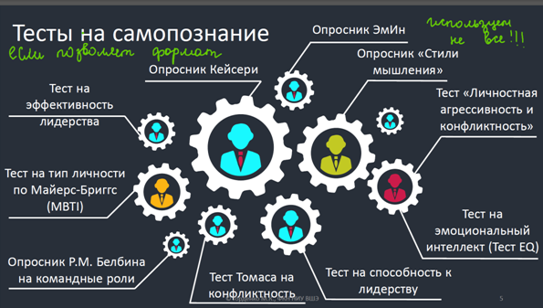

Рис.1. Тесты на самопознание

На выбор наставника также предлагаются следующие методики, не требующие обязательного участия психолога:
1. Уровень тревожности. Методика изучения: шкала тревоги Спилбергера-Ханина.
2. Уровень агрессивности. Методика изучения: опросник враждебности Басса-Дарки (вариант Резапкиной).
3. Уровень эмоциональной устойчивости. Методика изучения: исследование эмоциональной устойчивости-возбудимости, автор Б.Н.Смирнов.
4. Уровень самооценки и уровень притязаний. Методика изучения: диагностика самооценки и уровня притязаний Дембо-Рубинштейн.
5. Уровень эмпатии. Методика изучения: опросник эмоциональной эмпатии И.М. Юсупова.

